Analisis Pengaruh Preheat Pada Proses Hardfacing Overlay Material Hardox 450 Terhadap Nilai Kekerasan, dan Struktur Mikro

Moh Alif Maulana H ¹, Hendri Budi Kurniyanto ², Dika Anggara ³

Program Studi Teknik Pengelasan, Jurusan Teknik Bangunan Kapal, Politeknik Perkapalan Negeri Surabaya, Surabaya 60111^{1,2,3}

Email: alifclow@gmail.com¹, hendribudi@ppns.ac.id², dika.angggara@ppns.ac.id³

Abstract – Hardfacing overlay is a hardening of the metal surface by depositing the metal surface with filler metal which has a high hardness value. In the results of hardfacing overlay using Hardox 450 material with high hardness, there are often large cracks caused by the presence of two equally hard phases. The way that can be done in order to minimize the occurrence of cracks is to use preheat. The higher the preheat temperature and the longer the holding time is believed to reduce the risk of crack occurrence. Based on its carbon equivalent, Hardox 450 material needs to be preheated at 95℃. This study compares the hardness value and microstructure that occur after the hardfacing overlay process between specimens with 95℃ preheat and without preheat. The resulting hardness value shows the highest hardness value obtained in the specimen without preheat, namely at the base metal of 343.48 kgf/mm² and in the hardfacing layer area of 476.92 kgf/mm². The microstructure resulting from the hardfacing process overlaying Hardox 450 material is quite complex. In the base metal the resulting microstructure is not much different, dominated by the tempered martensite structure. In the buffer layer area the resulting microstructure is austenite and verimicular ferrite structure. In the hardfacing layer area the resulting microstructure is a dendritic phase form between austenite and lathy ferrite.

Keywords: Hardfacing Overlay, Hardox 450, Crack, Preheat, Hardness, Microstructure

1. PENDAHULUAN
Seiring berkembangnya teknologi pengelasan dan kegunaannya pada dunia industri, Saat ini penggunaan teknologi pengelasan tak hanya digunakan sebagai proses penyambungan dua logam. Penggunaan teknologi pengelasan untuk meningkatkan karakteristik permukaan material menjadi salah satu inovasi kegunaan dari teknologi pengelasan. Hardfacing overlay merupakan pengerasan permukaan logam dengan cara mendepositkan permukaan logam dengan filler metal yang memiliki tingkat keausan dan nilai kekerasan yang tinggi [1].
Pada hasil hardfacing overlay yang menggunakan material hardox 450 dengan kekerasan yang tinggi, sering terjadi crack yang cukup besar yang disebabkan karena adanya dua fasa yang sama sama keras. Crack yang terjadi pada bagian hardfacing sering menjalar pada bagian hot affecting zone (HAZ) bahkan base metal yang merupakan jenis cold cracking. Pada proses hardfacing overlay, cold cracking terjadi akibat adanya tegangan sisa yang berlebihan pada proses pendinginan dengan kombinasi karbida yang tinggi dan ductility material yang rendah[2]. Langkah mitigasi yang dapat dilakukan untuk menimilisir adanya crack yakni melakukan pemanasan awal. Semakin tinggi temperatur pemanasan awal dan waktu tahan yang lebih lama diyakini dapat mengurangi resiko terjadinya crack. Berdasarkan carbon equivalentnya, material hardox 450 yang memiliki carbon equivalent 0.45 perlu dipreheat dengan suhu 95℃ [3].
Dari permasalahan diatas maka akan dilakukan penelitian tentang pengaruh pemberian preheat pada hardfacing overlay material hardox 450 terhadap nilai kekerasan dan struktur mikro yang dihasilkan.

2. METODOLOGI .

2.1 Material
Hardox 450 dengan panjang 150 mm, lebar 150 mm dengan tebal 8 mm digunakan sebagai base metal pada penelitian ini. Material ini merupakan merupakan baja fine-grain low alloy steel dengan nilai kekerasan 450 HBW yang memiliki komposisi kimia unsur C, Si, Mn, S,dan F terdapat pula sedikit paduan seperti Cr, Ni, Mo, dan B. Material baja yang mengandung unsur Cr, Mo, dan B sering diaplikasikan proses hardfacing overlay karena tingginya nilai kekerasan dan tingkat keausannya yang digunakan pada industri semen, pertambangan, pembangkit listrik tenaga panas[4]. Baja hardox 450 memiliki struktur martensit temper dengan area bainit campuran, yang mungkin dihasilkan dari pemisahan komposisi kimia[5].Komposisi kimia dari material hardox 450 dapat dilihat pada Tabel 1.

Table 1. Komposisi kimia hardox 450 [6]
element | C | Mn | Si | S | Cr | Ni | Mo | B
Wt % | 0,26 | 1,6 | 0,7 | 0,01 | 1,4 | 1,5 | 0,6 | 0,005
Elektroda yang digunakan untuk buffer layer pada penelitian ini adalah elektroda austenitic stainless steel yakni E309. Banyaknya penggunaan elektroda austenitic stainless steel sebagai buffer layer pada proses hardfacing overlay dikarenakan austenitic stainless steel memiliki struktur FCC (face-centered cubic) dengan kandungan 16% hingga 30% Cr dan 2% hingga 20% Ni yang mampu meningkatkan kualitas permukaan dan meningkatkan ketahanan aus. [7]. Sedangkan elektroda yang digunakan untuk hardfacing layer adalah elektroda EFe3 yakni HV600. Komposisi kimia dari elektroda buffer layer dan hardfacing layer yang digunakan dapat dilihat pada Tabel 2.

Table 2. Komposisi kimia EFe3 dan E309 [8]
Filler Metal AWS | C  % | Mn  % | Si  % | S  % | Cr% | Ni  % | Mo  % | P  %
EFe3 | 0,8 | 1,5 | 1,0 | - | 8.0 | - | 1,0 | -
E309 | 0,15 | 25 | 1,0 | 0,03 | 21 | 11 | 0,75 | 0,04

2.2 Pengelasan
Perbandingan yang digunakan pada penelitian ini adalah hardfacing overlay dengan menggunakan preheat dan tanpa preheat. Skema dari proses pengelasan hardfacing overlay dapat dilihat pada Gambar 1.

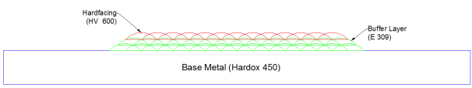

Gambar 1. Skema hardfacing overlay

Proses hardfacing overlay yang digunakan adalah proses pengelasan SMAW dengan posisi 1G. Sebelum proses pengelasan, material dibersihkan terlebih dahulu dari segala pengotor. Setelah proses pembersihan maka pertama tama pengelasan dilakukan menggunakan elektroda E309 sebagai buffer layer pada layer pertama dan kedua. Pada layer ketiga menggunakan elektroda HV 600 sebagai hardfacing layer pada skema hardfacing overlay tanpa preheat. Untuk skema hardfacing overlay dengan menggunakan preheat, Setelah pembersihan selesai dilakukan proses preheat terlebih dengan suhu 95℃ menggunakan oxy-gas flame, setelah itu dapat dilakukan proses pengelasan hardfacing overlay. Parameter pengelasan yang digunakan dapat dilihat pada Tabel 3.

Table 3. Parameter pengelasan
Current (A) |  | 100-110
Travel Speed (mm/sec) | 3-4
Voltage (V) | 23
Polarity | DCEP

2.2 Hardness test

Pengujian hardness digunakan untuk menganalisa kekerasan dari material. Pengujian hardness ini menggunakan jenis pengujian hardness vickers yang mengacu pada ASME Sec IX 2021. Nilai yang dicari yaitu daerah base metal, buffer layer, dan hardfacing layer. Pengambilan titik hardness dilakukan pada 3 titik untuk setiap layer. Beban yang digunakan untuk uji hardness vickers ini menggunakan bebam 10 kgf dengan dwell time 15 detik. Untuk ukuran test spesimen uji hardness yakni 80x20x10.

2.2 Microstructure test
Pengujian struktur mikro dilakukan untuk mengidentifikasi fasa apa saja yang terbentuk seteleh proses hardfacing overlay dilakukan. Cairan etsa yang digunakan untuk etching yakni aqua regia dan nital. Lalu spesimen akan difoto menggunakan mikroskop dengan pembesaran 500x. Daerah yang akan difoto adalah daerah base metal, buffer layer dan hardfacing layer.

3. HASIL DAN PEMBAHASAN
3.1 Hasil uji hardness
Pengujian kekerasan dilakukan menggunakan metode pengujian hardness vickers. Pengujian dilakukan pada potongan melintang dari spesimen yang dilakukan pada bagian base metal, buffer layer, dan hardfacing layer. Berdasarkan Tabel 4 dapat dilihat hasil pengujian hardness pada masing masing daerah, dimana nilai kekerasan pada daerah base metal relatif sama, yakni 343,48 HVN pada spesimen tanpa preheat dan 340,07 HVN pada spesimen dengan preheat 95℃. Namun, jika dibandingkan dengan nilai kekerasan raw material base metal, nilai kekerasan pada base metal tersebut menurun. Hal ini diakibatkan oleh pengaruh panas yang terjadi selama pengelasan. Selain itu, penurunan panas yang lambat juga mempengaruhi kekerasan, sehingga kekerasan pada base metal menurun.

Table 4. Hasil pengujian hardness
Spesimen | Hardness (kgf/mm²)
 | Base metal | Buffer layer 1 | Buffer layer 2 | Hardfacing layer
Tanpa preheat | 343,48 | 184,45 | 192,64 | 476,92
Preheat 95℃ | 340,07 | 188,13 | 201,36 | 469,14

Gambar 2. Grafik hasil uji hardness

Berdasarkan Gambar 2, dapat dibandingkan nilai kekerasan yang terjadi pada masing masing daerah setelah proses hardfacing overlay. Penggunaan preheat dengan suhu 95℃ tidak terlalu mempengaruh nilai kekerasan yang dihasilkan. Sehingga perbedaan nilai kekerasan yang dihasilkan tidak terlalu signifikan. Pada daerah buffer layer 1 dan 2 penggunaan preheat dengan suhu 95℃ menghasilkan nilai kekerasan yang lebih tinggi dibandingkan dengan spesimen tanpa preheat. Nilai kekerasan yang diperoleh yakni 188,13 kgf/mm² pada daerah buffer layer 1 dan 201,36 kgf/mm² pada daeah buffer layer 2. Berbanding terbalik dengan daerah buffer layer, spesimen dengan preheat 95℃ memiliki nilai kekerasan yang lebih rendah dibandingkan dengan spesimen tanpa preheat, yakni 469,14 kgf/mm².

3.2 Hasil uji mikro
Pengamatan mikro dilakukan untuk mengetahui fasa dan struktur apa saja yang terkandung di dalam material hardfacing overlay. Pengamatan struktur mikro dilakukan pada bagian base metal, buffer layer untuk masing masing variasi, dan layer hardfacing. Gambar 3 menunjukan hasil uji mikro pada base metal.
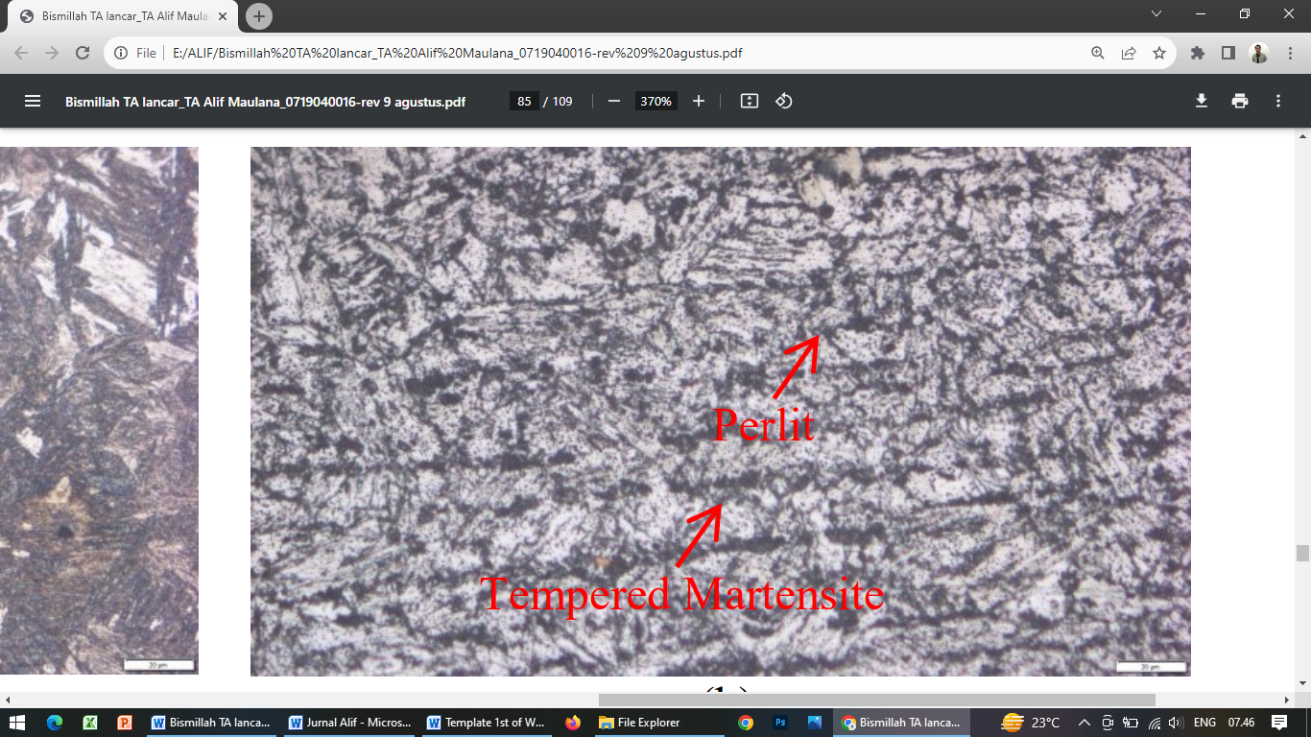
(a)
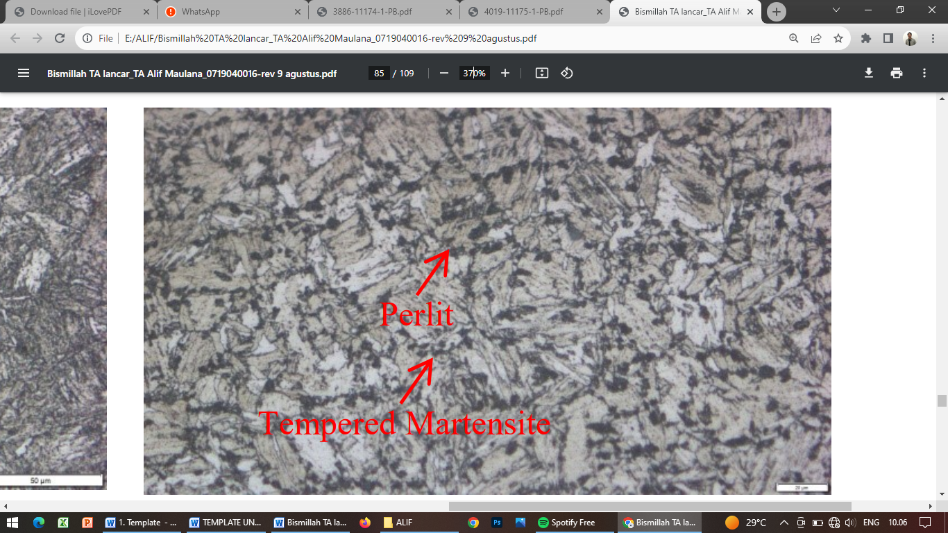
(b)

Gambar 3. Hasil uji mikro base metal perbesaran 500x (a) Tanpa preheat (b) menggunakan Preheat 95℃
Gambar 3 menunjukan hasil uji mikro pada bagian base metal. Struktur mikro yang terjadi pada base metal yakni didominasi oleh fasa tempered martensite yang ditunjukan dengan bentuk seperti pecahan kaca. Tempered martensite terjadi ketika proses pengelasan mencapai suhu tempering yakni sekitar 600℃ lalu tertahan dengan waktu sekitar 0,5-1 jam [9]. Dengan terbentuknya fasa tempered martensite yang cukup merata menyebabkan kekerasan menjadi menurun [10]. Selain itu, struktur mikro yang terjadi pada daerah base metal terdapat struktur mikro perlit. Pearlite adalah suatu campuran lamellar dari ferrite cementite yang memiliki nilai kekerasan 10-30 HRC [11]. Struktur ini terbentuk dari dekomposisi austentei melalui reaksi eutectoid pada keadaan setimbang. Transformasi austenit menjadi perlit terjadi ketika pendinginan lambat. Perubahan struktur dari bainit menjadi perlit ini menyebabkan nilai kekerasannya semakin menurun [10].

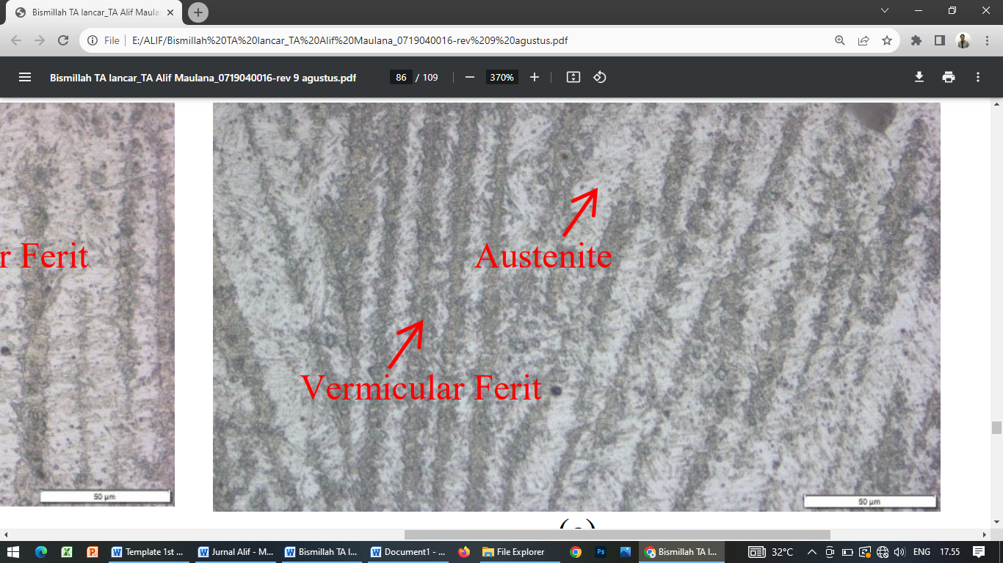
(a)
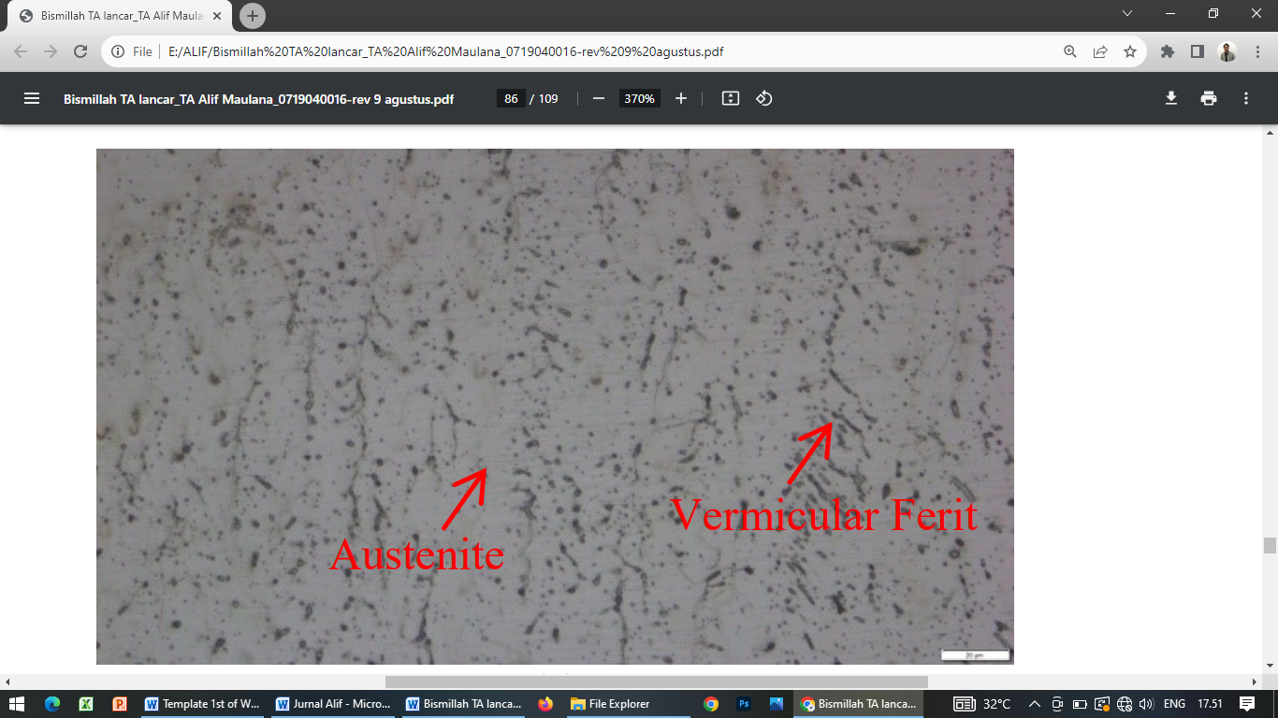
(b)

Gambar 4. Hasil uji mikro buffer layer 1 500x (a) tanpa preheat (b) menggunakan preheat 95℃

Pada hasil pengujian mikro di daerah buffer layer 1 yang ditunjukan pada Gambar 4. ditemukan struktur mikro austenit dan vermicular ferrite. Hal ini dikarenakan karena elektroda yang digunakan adalah austenitic stainless steel yakni elektroda E309. Pendinginan dari fasa liquid membentuk vermicular ferite sebagai fasa utama. vermicular ferite ditunjukan oleh dendrit yang berwarna gelap. Pada saat terjadi penurunan temperatur bagian luar dendrit yang kekurangan krom membentuk austenit dan bagian belakang dendrit yang kaya krom membentuk vermicular ferrite. Sifat struktur dari austenit yakni cenderung lunak dan ulet dari pada ferit yang lebih keras.
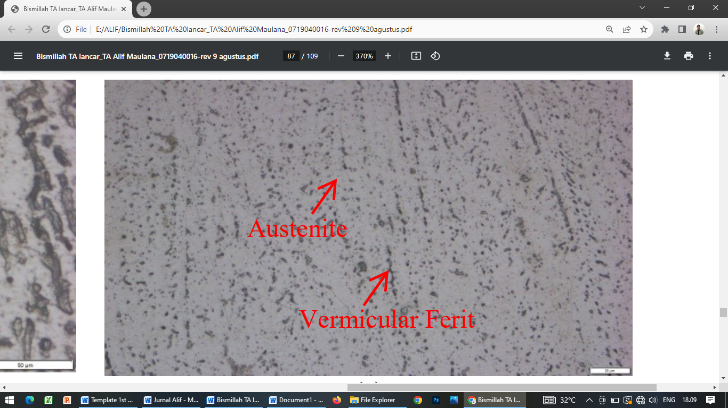
(a)
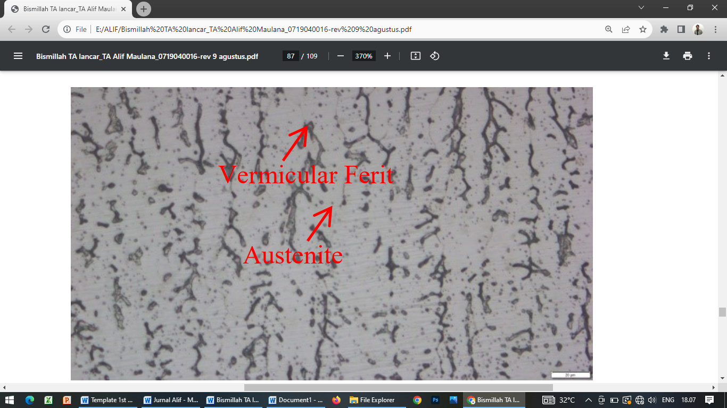
(b)

Gambar 5. Hasil uji mikro buffer layer 2 500x (a) tanpa preheat (b) menggunakan preheat 95℃
Tidak jauh berbeda dengan hasil struktur mikro pada buffer layer 1, hasil pengujian mikro di daerah buffer layer 2 juga ditemukan struktur mikro austenit dan vermicular ferrite yang ditunjukan pada Gambar 5. Hal ini dikarenakan karena elektroda yang digunakan pada buffer layer 2 sama dengan buffer layer 1 yakni austenitic stainless steel, elektroda E309. Hanya saja terjadi sedikit perbedaan dari ukuran struktur vermicular ferrite, hal ini dikarenakan adanya perbedaan energi yang diterima yang bisa berupa masukan panas. Energi yang diterima pada daerah buffer layer 1 cenderung lebih besar sehingga struktur mikro vermicular ferrite yang terbentuk semakin besar dan melebar. Hal ini berbanding terbalik pada daerah buffer layer 2 yang menerima energi yang diterima lebih kecil, yang menyebabkan struktur mikro vermicular ferrite pada daerah buffer layer 2 cenderung lebih kecil dan ramping.
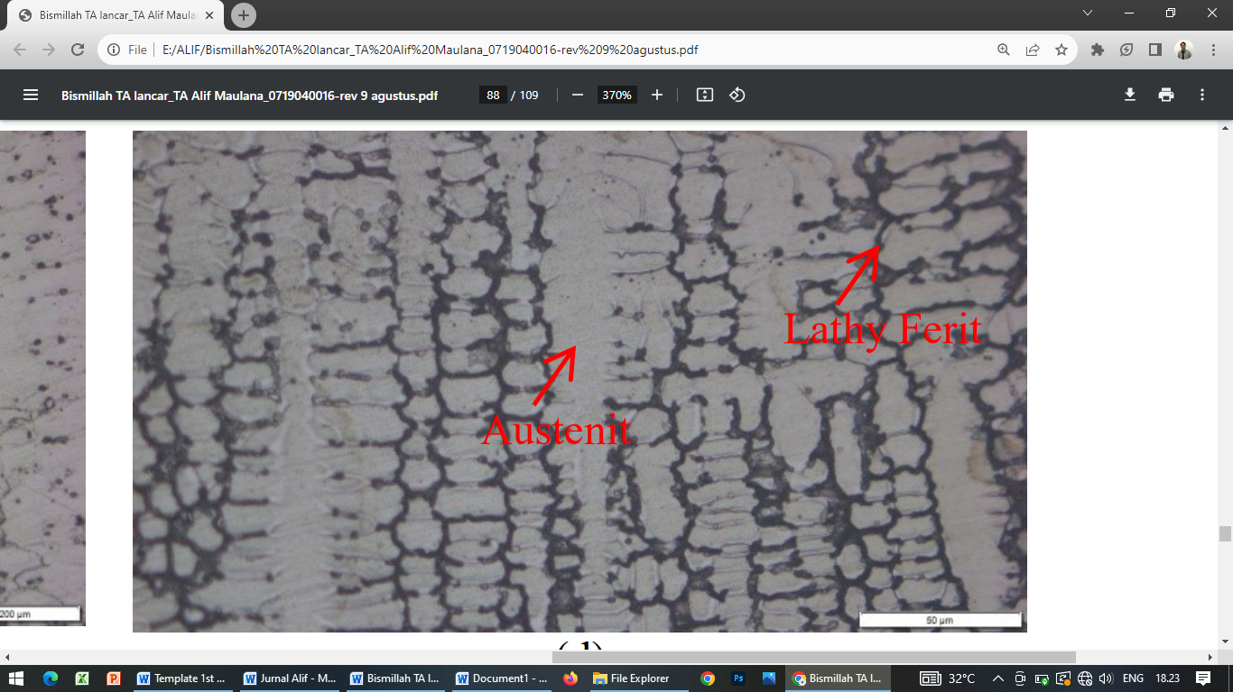
(a)
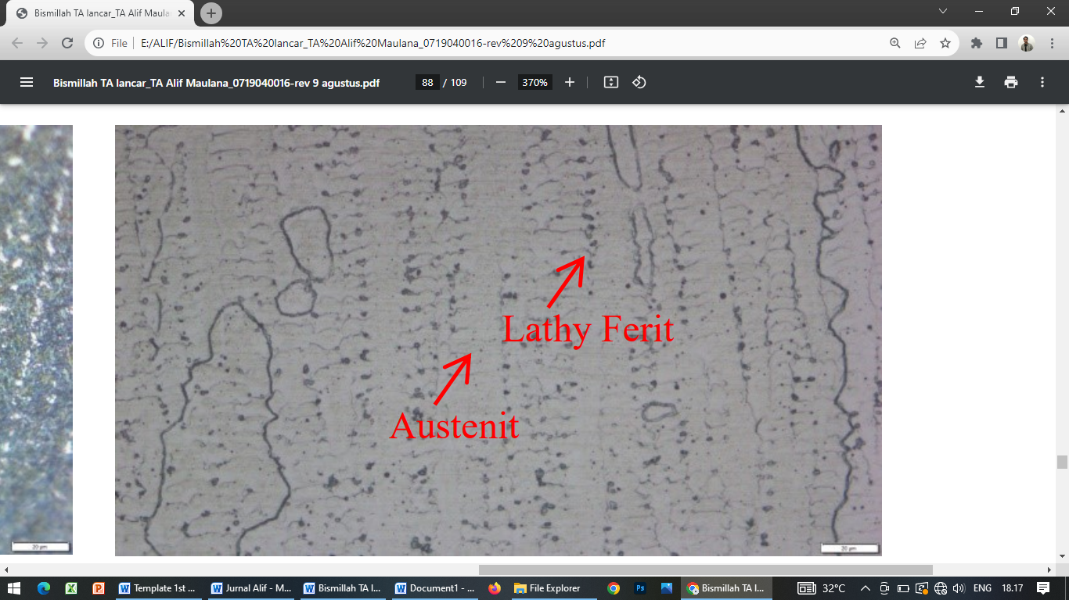
(b)

Gambar 6. Hasil uji mikro hardfacing layer 500x (a) tanpa preheat (b) menggunakan preheat 95℃

Pada daerah hardfacing layer yang ditunjukan pada Gambar 4.8 struktur mikro yang terjadi terdiri dari austenit yang berbentuk segresi dendritik dan lathy ferrite. Bentuk dendritik ini terjadi ketika pendinginan cepat yang dialam material pada saat proses pengelasan, sehingga logam cair dalam daerah las membeku dengen cepat dan membentuk dendrit yang memanjang.Cukup banyaknya unsur karbon pada elektroda HV600 yang merupakan austenite former atau pembentuk austenit menyebabkan struktur mikro yang terjadi kaya akan austenit serta turunannya yakni berupa perlit. Perubahan austenit menjadi perlit terjadi ketika terjadi pendinginn yang cukup cepat.

4. KESIMPULAN
Penggunaan preheat dengan temperatur 95℃ terbukti dapat mencegah terjadinya keretakan pada proses hardfacing overlay menggunakan material hardox 450. Nilai kekerasan yang dihasilkan menunjukan bahwa penggunaan preheat dapat menurunkan kekerasan. Sehingga spesimen tanpa preheat memiliki nilai kekerasan tertinggi, yakni pada base metal sebesar 343,48 kgf/mm² dan pada daerah hardfacing layer sebesar 476,92 kgf/mm². Struktur mikro yang dihasilkan dari proses hardfacing overlay material hardox 450 cukup kompleks. Pada bagian base metal struktur mikro yang dihasilkan tidak jauh berbeda, didominasi oleh tempered martensit. Pada daerah buffer layer struktur mikro yang dihasilkan adalah struktur austenit dan verimicular ferrite. Pada daerah hardfacing layer struktur mikro yang dihasilkan adalah bentuk fasa dendritik antara austenit dan lathy ferit.

5. PUSTAKA

[1] Y. eun Jeong, G. Y. Shin, and D. S. Shim, “Effect of P21 buffer layer on interfacial bonding characteristics of high‑carbon tool steel hardfaced through directed energy deposition,” J. Manuf. Process., vol. 68, no. PA, pp. 1596–1614, 2021, doi: 10.1016/j.jmapro.2021.07.002.
[2] K. Günther, J. P. Bergmann, and D. Suchodoll, “Hot wire-assisted gas metal arc welding of hypereutectic FeCrC hardfacing alloys: Microstructure and wear properties,” Surf. Coatings Technol., vol. 334, pp. 420–428, 2018, doi: 10.1016/j.surfcoat.2017.11.059.
[3] M. Dumovic, “Repair and Maintenance Procedures for Heavy Machinery Components,” Weld. Innov., vol. 20, no. 1, pp. 2–6, 2003.
[4] J. Gramajo, A. Gualco, and H. Svoboda, “Study of the welding procedure in nanostructured super-hard Fe- (Cr, Mo, W) - (C, B) hardfacing,” Int. J. Refract. Met. Hard Mater., vol. 88, p. 105178, 2020, doi: 10.1016/j.ijrmhm.2020.105178.
[5] K. Pawlak, “A REVIEW OF HIGH-STRENGTH WEAR-RESISTANT STEEL –,” 2015.
[6] SSAB, “Hardox 450,” Data Sheet 168en Hardox 450 2014-06-18 Hardox, vol. 1, no. 2, pp. 5–6, 2014.
[7] Kora T Sunny, Rosh V, Nikhil Dinesh, and Rosh Luckose And Nevin Paul Zacharia, “Implementation of Stainless Steel Buffer Layer for Reducing Crack Propagation on Regulating Valve Disc,” Int. J. Eng. Res., vol. V4, no. 04, pp. 414–417, 2015, doi: 10.17577/ijertv4is040471.
[8] ASME sec. II Part C, “Section II. Materials. Part C. Specifications for Welding Rods, Electrodes, and Filler Metals.,” ASME Boil. Press. Vessel Code, p. 84, 2019, [Online]. Available: https://nexnor.com/wp-content/uploads/2020/02/ASME-II-PART-C-2019.pdf
[9] S. Mizhar and Suherman, “Pengaruh Perbedaan Kondisi Tempering Terhadap Struktur Mikro Dan Kekerasan Dari Baja Aisi 4140,” Dinamis, vol. II, no. 8, pp. 21–26, 2011.
[10] S. Mizhar, D. Gerhana, and B. Tampubolon, “Analisa Kekerasan dan Struktur Mikro Terhadap variasi Temperatur Tempering pada Baja AISI 4140,” Tek. Mesin ITM, vol. 1, no. 2, pp. 98–104, 2015.
[11] A. Prayogi and Suhardiman, “Analisa pengaruh variasi media pendingin pada perlakuan panas terhadap kekerasan dan struktur mikro baja karbon rendah,” J. Polimesin, vol. 17, no. 2, pp. 29–37, 2019.

